Renault Austral ED ESPACE: PIACERE DI GUIDA E PRESTAZIONI AL TOP GRAZIE ALLA PIATTAFORMA
CONDIVISA CMF C-D
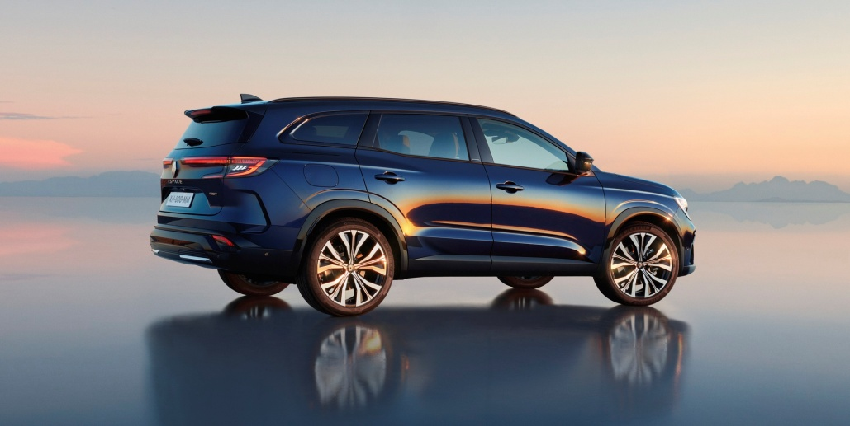
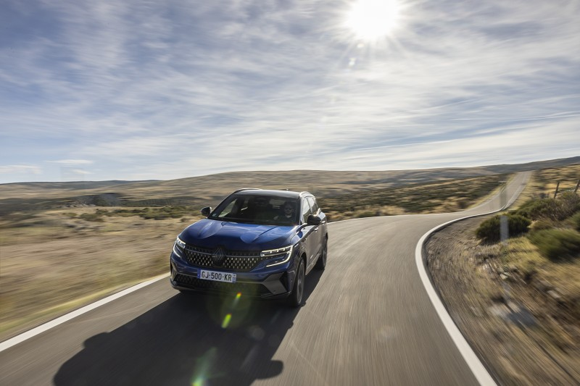

NUOVA PIATTAFORMA, NUOVE PRESTAZIONI
Renault Austral è stato il primo modello della gamma Renault a poter contare sui vantaggi della nuova piattaforma CMF-CD dell’Alleanza, seguito nel 2023 da Espace. Idonea per diversi tipi di ibridazione, ha consentito ad Austral di ospitare gruppi motopropulsori elettrificati innovativi, comeilnuovo motore E-Tech Full Hybrid, proposto anche su Espace. Con le tecnologie MULTI-SENSE e 4CONTROL di ultima generazione, questi due modelli permettono di esplorare un nuovo mondo di sensazioni.
Completamente rinnovata, la piattaforma CMF-CD preannuncia la totale trasformazione delle gamme delle marche dell’Alleanza Renault-Nissan-Mitsubishi a livello di compatte e segmenti superiori. Austral ed Espace, che sono i primi modelli Renault ad adottarla, possono contare su una nuova architettura, un telaio e uno sterzo rivisitati,nonché sulle più recenti tecnologie a bordo per offrire il miglior livello di competitività del mercato.
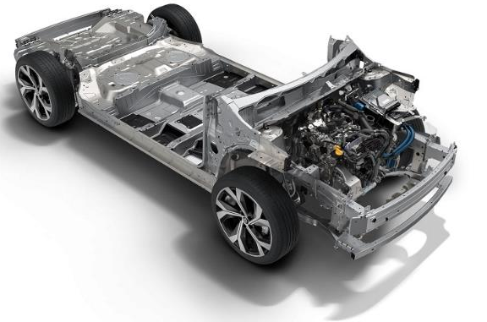
Un telaio inedito per i massimi livelli di comfort e piacere di guida

In termini di comportamento dinamico, Australed Espace possono contare su un telaio rigoroso e preciso, in grado di offrire un equilibrato comportamento – comfort – rollio ai massimi livelli, procurando un vero piacere di guida. Anche la scocca più rigida e l’ottimizzazione delle molle e degli ammortizzatori delle sospensioni hanno permesso di ottenere ottimi livelli di vibrazioni e rumorosità, senza compromettere le prestazioni.
Il telaio si declina in due versioni: assale flessibile a torsione, per le versioni a due ruote sterzanti, e retrotreno multilink per le versioni equipaggiate con il sistema 4CONTROL Advanced a quattro ruote sterzanti.
Completamente rivisitato rispetto alla generazione precedente, l’assale flessibile si adatta al comportamento dinamico del veicolo. L’asse di torsione offre un maggior livello antirollio ed un miglior controllo del telaio, mentre il retrotreno trasmette meno vibrazioni all’abitacolo, grazie ai rinforzi della scocca nei punti di contatto. I tamponi di finecorsa, a loro volta riprogettati, consentono un movimento più fluido dell’assale, proteggendo da eventuali urti in caso di forte carico e grandi sollecitazioni. Infine, per ottimizzare l’efficienza degli ammortizzatori, è stato modificato il loro orientamento con una posizione più verticale, in modo da ridurre l’attrito e, pertanto, ottimizzare le prestazioni. Garantiscono, così, un miglior assorbimento delle forti asperità della strada e contribuiscono al miglior controllo del rollio, per un maggior comfort di guida.
Nella versione a quattro ruote sterzanti,il bilanciamento e il comfort di guida procurati da Australsi moltiplicano. L’assale posteriore multilink “a quadrilatero” o “a 4 bracci” lo pone immediatamente al top rispetto ai modelli della concorrenza della stessa categoria. La campanatura progressiva dell’assale consente alle ruote di posizionarsi in modo ottimale sulle strade dalle superfici irregolari e dissestate. In curva e nei cambi di direzione, grazie al maggior controllo del rollio, il comportamento del veicolo è al tempo stesso rassicurante e dinamico. Le sospensioni procurano una sensazione di aderenza alla strada e le eventuali vibrazioni sono immediatamente smorzate. L’aggiunta dell’attuatoreconsente un angolo di sterzata di 5 gradi alle ruote posteriori, per una stabilità inedita su strada e un’incomparabile agilità in città. Nella versione a quattro ruote sterzanti, ad esempio su Austral,il diametro di sterzata è di soli 10,1 metri. Un record per il segmento!Ultimo vantaggio della nuova piattaformaCMF-CD in questo settore: permette di montare cerchi da 20” (720mm) senza ridurre la capacità di sterzata del veicolo.
Il comfort di un salotto per Espace
Espace, in grado di ospitare fino a sette passeggeri, ha fatto dell’abitabilità il suo punto di forza, offrendo ora più che mai a tutti i passeggeri il comfort ideale per i lunghi viaggi.
La piattaforma modulare CMF-CD dell’Alleanza, su cui è basato, gli consente un ampio spazio anche per le file posteriori, abbinato all’ottimizzazione specifica dello spazio interno.
Con una lunghezza di 4,72 metri, ossia 14 cm in meno rispetto alla generazione precedente, la lunghezza abitabile fino alla terza fila è aumentata, raggiungendo 2,48 metri.
Quest’accorgimento va a vantaggio soprattutto dei passeggeri della seconda fila, dove lo spazio per le ginocchia arriva fino a 321 mm. Abbinato alla possibilità di reclinare lo schienale fino a 31°, tutto questo spazio offre un comfort di seduta straordinario. Ciò però non basta: se il posto centrale non è occupato, i passeggeri possono disporre anche di un bracciolo centrale con due portabicchieri.
Anche ai passeggeri della terza fila (7 posti disponibili gratuitamente al momento dell’ordine) è stata riservata grande attenzione. Dispongono, infatti, di due sedili con uno spazio per le ginocchia di 128 mm e della massima accessibilità, grazie alla funzione Easy Access che permette di far scorrere la seconda fila su 260 mm ed incrementare l’inclinazione dello schienale.
Un surplus di leggerezza ed efficienza per Espace, grazie alla piattaforma CMF C-D
Grazie alla piattaforma CMF-CD condivisa con Renault Austral, Espace è ribassato di 32 mm e più leggero di 215 kg rispetto al modello precedente. Circa la metà della riduzione di peso è dovuta alle dimensioni più contenute, nonostante l’abitabilità sia stata preservata. Il resto è essenzialmente dovuto alla motorizzazione E-Tech Full Hybrid, più leggera rispetto ai diesel della precedente generazione, agli assali e ai sedili meno pesanti.
Sterzo inedito per un’incomparabile agilità e reattività
Per quanto riguarda lo sterzo, sono state apportate considerevoli migliorie rispetto alla piattaforma precedente. Il servosterzo è stato spostato di fianco alla cremagliera per ottimizzare il feedback e fornire un aumento più naturale della rigidità dello sterzo, proporzionale all’angolo di sterzata.
Il rapporto dello sterzo passa da 17,6: 1 a 14,6:1 nelle versioni a due ruote sterzanti e a meno di 13:1 nelle versioni a quattro ruote sterzanti. Con il sistema 4CONTROL Advanced, il piacere di guida è, pertanto, associato ad un livello di precisione top per la categoria.
Grazie alla rigidità della scocca e ad assali particolarmente performanti, l'agilità del veicolo e il suo comportamento molto reattivo offrono un piacere di guida di altissimo livello.

MULTI-SENSE ADVANCED E 4CONTROL ADVANCED: UN UNIVERSO DI SENSAZIONI INESPLORATE
Tecnologie emblematiche del know-how dell’ingegneria Renault, MULTI-SENSE e 4CONTROL Advanced personalizzano l’esperienza a bordo di Austral ed Espace, per migliorare il piacere e le sensazioni di guida.

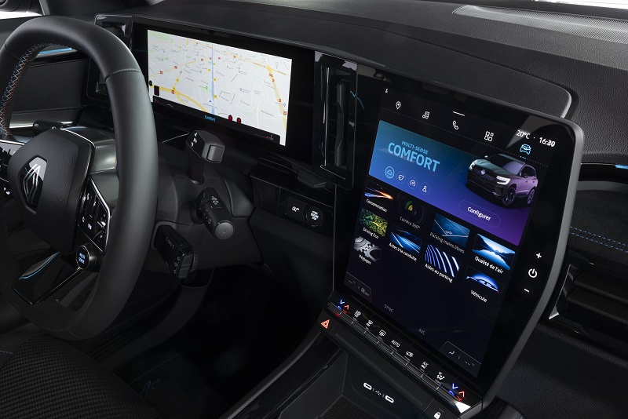
MULTI-SENSE Advanced: esperienze immersive, sensazioni on demand
Con la tecnologia MULTI-SENSE di ultima generazione disponibile su Austral ed Espace, il conducente può scegliere la modalità di guida in funzione delle sue preferenze. Le molteplici possibilità di personalizzazione gli consentono di vivere, in ogni viaggio, una nuova esperienza di guida.
Accessibili tramite il display OpenR e il nuovo pulsante Multi-sense situato sul volante, i settaggi disponibili riguardano sia le sensazioni di guida (rigidità dello sterzo, reattività del motore, agilità del telaio e percezione delle marce) che l’atmosfera a bordo (illuminazione dell’abitacolo, comfort termico, visualizzazione e colore del cruscotto). Tre modalità di guida pre-programmate (Eco, Comfort e Sport) riuniscono il meglio delle impostazioni per raggiungere i rispettivi obiettivi di efficienza, compromesso adatto a rispondere alle situazioni più frequenti e maggiori sensazioni dinamiche. C’è una quarta modalità di guida (Perso) che lascia la più ampia libertà di scelta per la personalizzazione delle impostazioni. Con il pack Extended Grip, sono disponibili su Austral, anche altre due modalità: Snowe All terrain.
Il conducente può passare in qualsiasi momento da una modalità all’altra, anche tramite comando vocale Google Assistant.

Il sistema open R-link propone anche una funzione inedita per ridurre i consumi: la raccomandazione proattiva di passare in Eco Mode. Avvicinandosi ad un tratto di strada meno impegnativo da un punto di vista energetico, per esempio una zona residenziale, l’intelligenza artificiale del veicolo propone di passare all’Eco Mode con una raccomandazione che compare sul display centrale.

4CONTROL Advanced: stabilità e maneggevolezza per un piacere di guida sempre maggiore
Australha inaugurato la terza generazione del sistema a quattro ruote sterzanti di Renault, proposta poi anche su Espace: 4CONTROL Advanced.

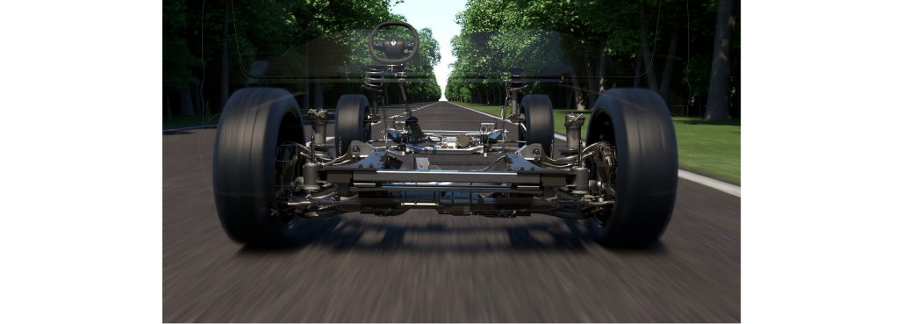

Presentato e commercializzato nel 2007, ilsistema 4CONTROL è,fin da allora, un’offerta unica. Oggi, il 4CONTROL Advanced continua ad essere una tecnologia ineguagliabile e soprattutto inedita per i SUV del segmento C. ulteriormente arricchita, torna con diversi miglioramenti per una maggiore agilità, impareggiabili prestazioni dinamiche e un piacere di guida sempre più intenso.
Dotati di questo sistema, Australed Espace associano un nuovo retrotreno multilink al telaio a 4 ruote sterzanti, per livelli esclusivi di tenuta di strada e stabilità. I movimenti verticali delle ruote posteriori sono guidati meglio e assorbono più efficientementele vibrazioni della carreggiata. Il vantaggio è immediato: più aderenza alla strada, ottimizzazione del comfort e dell’acustica per guidare in tutta serenità.

L’attuatore dello sterzo situato sul retrotreno, in grado di sfruttare le informazioni provenienti dal servosterzo, dal motore e dal correttore elettronico di traiettoria, consente adAustraled Espacedi essere efficienti in ogni circostanza. In funzione della situazione, permette alle ruote posteriori di effettuare una micro-sterzata nella stessa direzione delle ruote anteriori (fino a 1 grado) oppure una sterzata fino a 5 gradi in senso contrario rispetto alle ruote anteriori (rispetto a 3,5 gradi della precedente generazione di 4CONTROL).

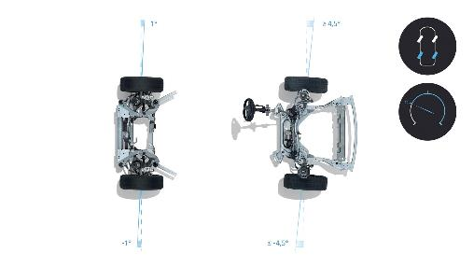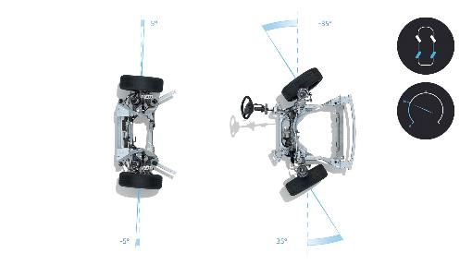

Dotato del sistema 4CONTROL Advanced, Australvanta pertanto una straordinaria maneggevolezza per un veicolo del suo segmento. Con tutta questa agilità, è particolarmente a suo agio in città. Lo dimostra il diametro di sterzata di 10,1 metri, ancora più corto di quello di alcune city car. Un vero plus per la guida quotidiana!

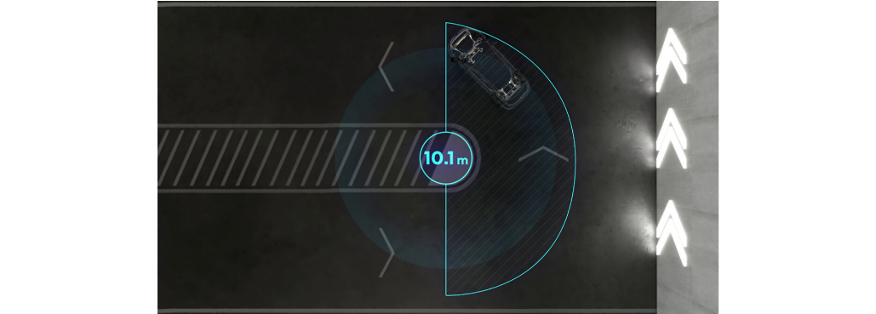
Su Espace, il diametro di sterzata tra marciapiedi è di soli 10,4 metri (paragonabile a quello di Renault Clio) con 4CONTROL Advanced, rispetto a 11,6 metri con due ruote sterzanti.

Associato ai settaggi di MULTI-SENSE Advanced per incrementare ulteriormente le sensazioni, il sistema 4CONTROL Advanced offre maggiori possibilità di personalizzazione. Il conducente può impostare le modalità di guida pre-programmate (Eco, Comfort e Sport) oppure configurare la modalità Perso grazie ad un cursore continuo che prevede 13 livelli (rispetto ai tre precedenti). Può così adattare il comportamento del veicolo in base alle sue preferenze e accentuare le sensazioni dinamiche al volante.
DIMENSIONI AUSTRAL

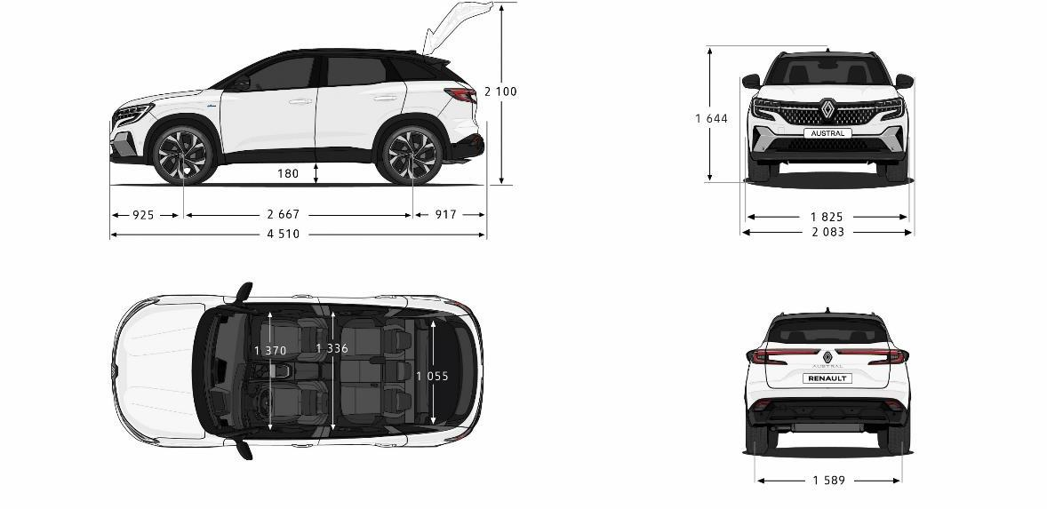
VOLUME VANO BAGAGLI(dm³ VDA)
Volume vano bagagli con panchetta posteriore fissa | 500  (E-TECH Full Hybrid: 430)
Volumevano bagagli con panchetta posteriore scorrevole | Fino a 575  (E-TECH Full Hybrid: fino a 555)
Volume massimo con panchetta posteriore ripiegata | 1.525  (E-TECH Full Hybrid: 1.455)
DIMENSIONI (mm)
Lunghezza del veicolo | 4.510
Passo | 2.667
Sbalzo anteriore | 925
Sbalzo posteriore | 917
Larghezza fuori tutto con retrovisori ripiegati / con retrovisori aperti | 1.843 / 2.083
Carreggiata anteriore al suolo | 1.482
Carreggiata posteriore al suolo | 1.476
Altezza a vuoto senza barre da tetto eccetto antenna / con barre da tetto e shark antenna | 1.618/ 1.644
Altezza a vuoto con portellone aperto | 2.100
Altezza a vuoto soglia del vano bagagli | 779
Altezza libera dal suolo a vuoto | 180
Raggio alle ginocchia dei sedili posteriori | 274
Larghezza ai gomiti anteriore | 1.497
Larghezza ai gomiti posteriore | 1.469
Larghezza alle spalle anteriore | 1.445
Larghezza alle spalle posteriore | 1.423
Altezza anteriore a filo padiglione | 913
Altezza posteriore a filo padiglione | 901
Larghezza massima entrata vano bagagli | 1.116
Larghezza interna tra passaruota | 1.055
Lunghezza di carico con panchetta posteriore ripiegata | 1.711

DIMENSIONI ESPACE

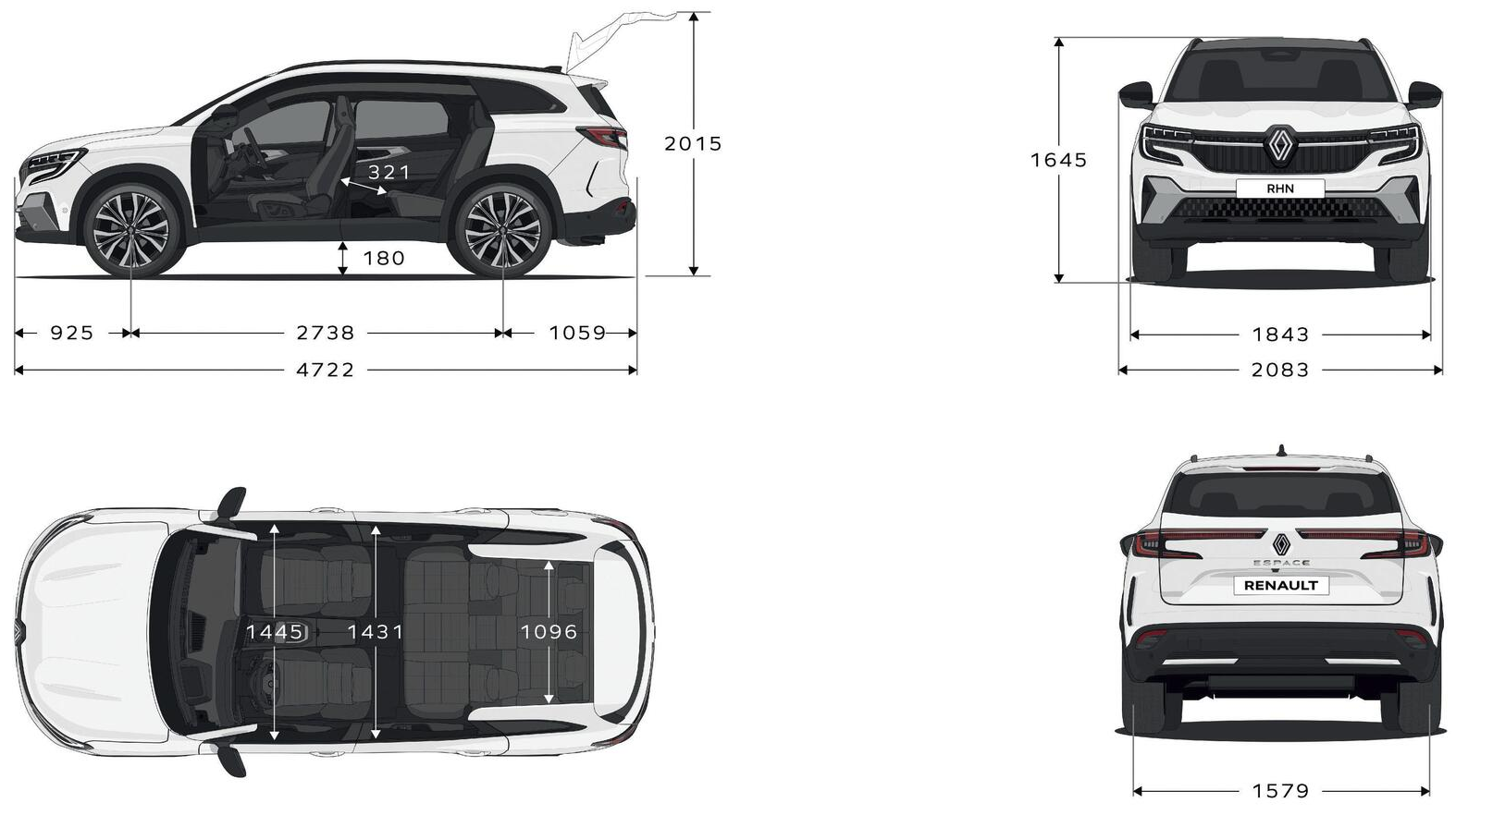
VOLUME DEL BAGAGLIAIO (litri) | Versione 5 posti | Versione 7 posti
Volume del bagagliaio norma VDA con panchetta tirata avanti / indietro al massimo | 581 / 777 | 477 / 677
Volume massimo (fino altezza tetto) – tutte le panchette ripiegate | 1.818 | 1.714
Volume terza fila in posizione | - | 159

DIMENSIONI (mm)
Lunghezza fuori tutto | 4.722
Passo | 2.738
Sbalzo anteriore | 925
Sbalzo posteriore | 1.059
Larghezza fuori tutto con retrovisori ripiegati / con retrovisori aperti | 1.843 / 2.083
Carreggiata anteriore | 1.482
Carreggiata posteriore | 1.476
Altezza | 1.645
Altezza a vuoto con portellone aperto | 2.015
Altezza a vuoto soglia del bagagliaio | 802
Altezza libera dal suolo a vuoto / con carico | 180
Raggio alle ginocchia dei sedili posteriori | 321
Larghezza ai gomiti anteriore | 1.497
Larghezza ai gomiti posteriore | 1.480
Larghezza alle spalle anteriore | 1.445
Larghezza alle spalle posteriore | 1.431
Altezza filo padiglione della prima fila con / senza tetto panoramico | 958 / 923
Altezza filo padiglione della seconda fila con / senza tetto panoramico | 919 / 892
Larghezza massima entrata portabagagli | 1.125
Larghezza interna tra passaruota | 1.096
Lunghezza di carico con panchetta di seconda fila ripiegata | 1.870
CENNI SU RENAULT
Marca storica della mobilità e pioniere dei veicoli elettrici in Europa, Renault sviluppa da sempre veicoli innovativi. Con il piano strategico “Renaulution”, la Marca progetta una trasformazione ambiziosa e creatrice di valore. Renault si sposta, quindi, verso una gamma ancora più competitiva, equilibrata ed elettrificata ed intende incarnare la modernità e l’innovazione a livello di servizi tecnologici, energia e mobilità nell’industria automotive, ma non solo.

Contatto stampa Gruppo Renault Italia:
Paola Rèpaci– Renault/ Alpine Communication Manager
paola.repaci@renault.it Cell: +39 335 1254592; Tel.+39 06 4156965
Siti web: it.media.groupe.renault.com/;www.renault.it
Seguici su X: @renaultitalia

